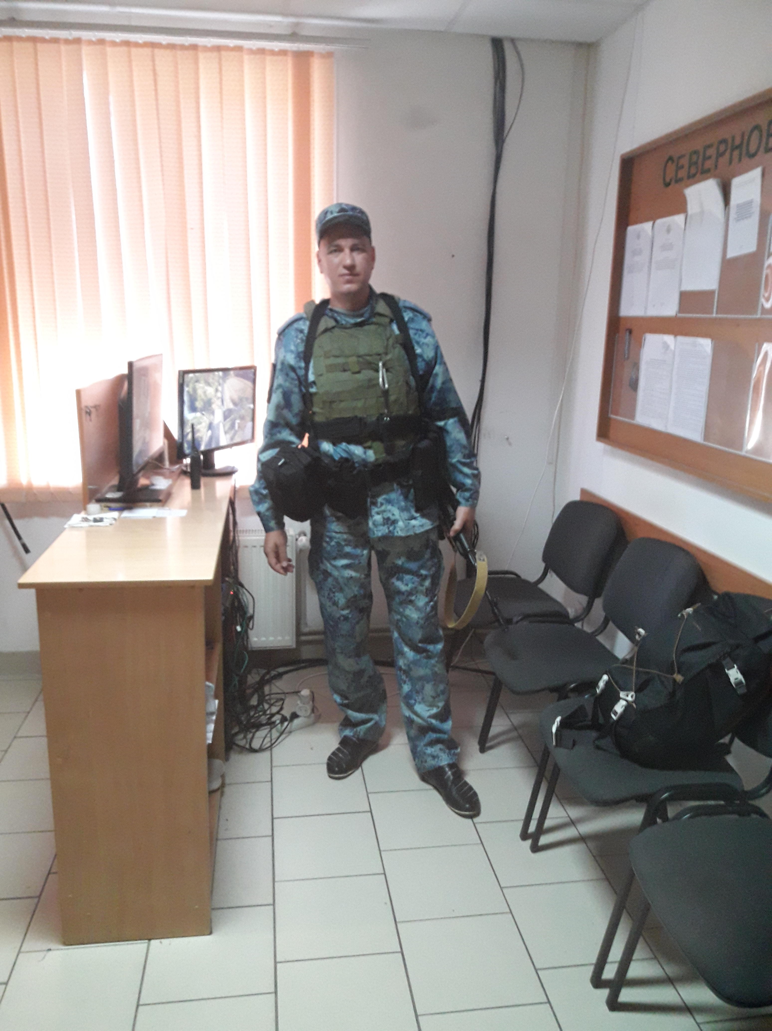

**Таланов Алексей Васильевич**

Алексей Васильевич находился в служебной командировке в зоне СВО с 9 мая по 17 сентября 2024 года, так как является сотрудником органов внутренних дел ГУ МВД России по Самарской области. В его обязанности входило — охрана государственных объектов, оказание помощи местному населению, выполнение боевых задач в зоне СВО.

Проживает в г. Самара. Женат, имеет двоих детей. В настоящее время продолжает трудиться в органах полиции.